Рекомендации для родителей.
Тема недели | Цель | Образовательные области | Рекомендации
«Мир вокруг нас. Секреты школьной жизни» | Воспитывать желание идти в школу, хорошо учиться, стать учеником, найти много новых друзей, многому научиться. Развитие умений передавать свои впечатления о школе и школьной жизни в художественной, творческой и игровой деятельности: рисунках, рассказах стихах, коллажах, игровых сюжетах и т.п. | Математика  - "Четырёхугольник".  Программное содержание: Развивать логическое мышление, любознательность, наблюдательность .Познакомить детей с понятиями о четырёхугольниках (ромб, параллелограмм), развивать конструктивные способности, умение преобразовывать одни математические объекты в другие. | - поиграйте в игру «Дорисуй!». Детям предлагаются геометрические фигуры (квадрат, прямоугольник, ромб, трапеция), и попросить нарисовать, на что они похожи.  Например: квадрат-домик, окно, стол и т.д.  - Предложите детям игру  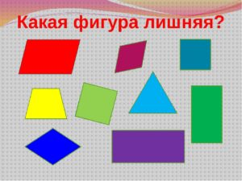
 |  | Познание  - «Мир вокруг нас. Секреты школьной жизни».  Программное содержание: Развивать желание детей учиться в школе, вызвать интерес к жизни школьника; снять страх перед школой, облегчить будущую адаптацию; расширить и уточнить знания о школе, школьной жизни. | - Предложите детям игру «Собери портфель»  Из ряда картинок нужно выбрать школьные пренадлежности. Обьясни, почему!  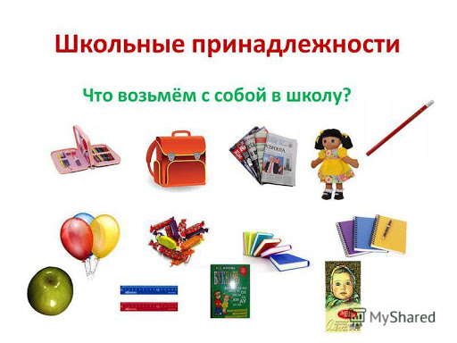  -Просмотреть мультфильмы про школу  https://www.youtube.com/watch?v=ooO5m_L7hNQ
 |  | Развитие речи  -(Связная речь) Составление рассказа по картине «Зайцы»  Программное содержание: учить составлять рассказ по картине по предположенному плану, включать в рассказ описание внешнего вида персонажей и их характеристику. | 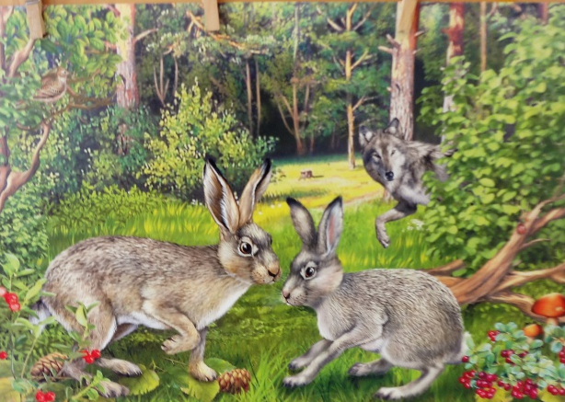  План  1.Какое время года изображено на картине? Почему?  2.Какие животные нарисованы?  3.Какие зайцы?  4.Какой волк?
 |  | Обучение грамоте  «Выдели согласный звук» (закрепление)  Программное содержание: Закрепить умение выделять согласный звук в начале и в конце слова, упражнять в правильном распределении мышечной нагрузки в руке. | Комплекс артикуляционной гимнастики:  - предложить поиграть в игру «Определи первый звук в словах»  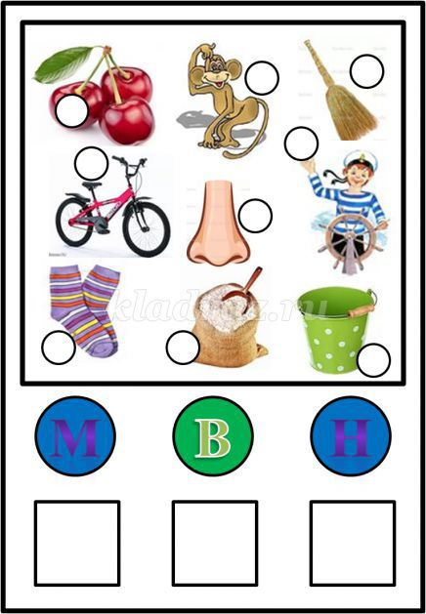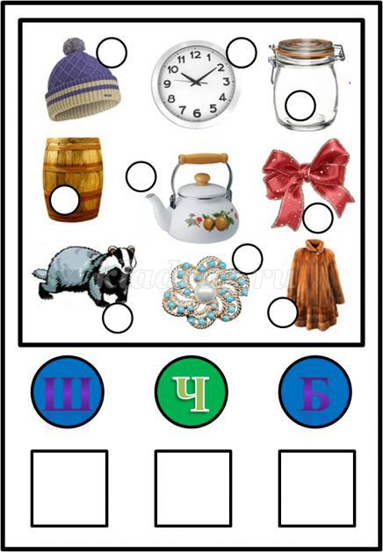  -предложить карточку  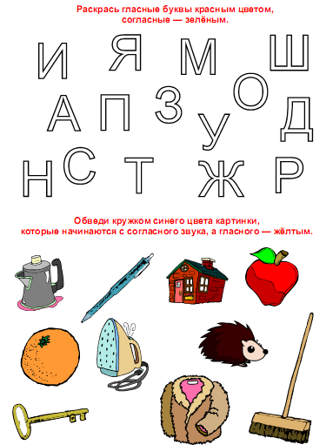
 |  | Знакомство с книжной культурой и художественной литературой  -Чтение сказки В. Катаева «Цветик - семицветик»  Программное содержание: Подвести детей к пониманию нравственного смысла сказки, к мотивированной оценке поступков, и характера главной героини, закрепить знания детей о жанровых особенностях сказки. | Ссылка на мультфильм  https://www.youtube.com/watch?v=miKL9LeuYbU
 |  | Художественно-эстетическое развитие  Аппликация  Тема: «Рюкзак»  Программное содержание: Изготовление объемной аппликации из цветной бумаги, закреплять навыки работы с бумагой, ножницами, клеем, воспитывать усидчивость, трудолюбие, аккуратность, развивать умение поэтапного выполнения работы, планировать, видеть результат.  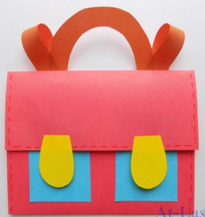 | 1.Основанием портфеля будет лист бумаги розового цвета формата А4.  Отмеряем линейкой 11 см от нижнего короткого края листа, сгибаем лист.  2. Также отмеряем линейкой 6 см от верхнего короткого края листа, сгибаем лист.  3. Далее разворачиваем заготовку, отмеряем линейкой 2 см с одной длинной стороны листа и с противоположной стороны листа, сгибаем как показано на фото.  4. После части сгибов в верхней короткой стороны листа вырезаем ножницами.  5. Затем на боковые сгибы нижней части короткой стороны тонким слоем наносим клей.  6. Аккуратно загибаем нижнюю часть как показано на фото.  7. Основание нашего портфеля готово.  8. Из бумаги зеленого цвета вырезаем карманы, размер 5х7 см, приклеиваем к портфелю. Из бумаги желтого цвета вырезаем язычок, размер 3х4 см, два нижних угла обрезаем как показано на фото, приклеиваем к основанию портфеля.  9. Из бумаги красного цвета вырезаем два ремешка, размер 30х1,5 см. Далее вырезаем ручку портфеля, размер 7х1,5 см.  10. Ручку приклеиваем с обратной стороны портфеля. Ремешки фиксируем около ручки и в нижней части портфеля.  Портфель готов.
 |  | Лепка  Тема: «Рюкзак»  Программное содержание. Закреплять умение лепить знакомыми способами, развитие мелкой моторики.  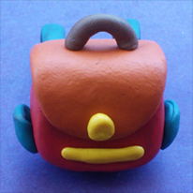 | 1.Выберите яркий цвет для работы, например, это может быть красный пластилин. Обычно в магазинах можно увидеть большое разнообразие школьных ранцев, они отличаются цветом, размерами, моделями и так далее. Разомните основную массу в руках и скатайте шар.  2.  Придавите шар со всех сторон, придавая ему квадратную форму. Эта деталь станет основной часть ранца.  3. Чтобы смоделировать клапан портфеля, возьмите еще один кусок пластилина, можно того же цвета или другого. Разомните в руках. Придавите. Должна получиться плоская лепешка, поверхность ее должна быть идеально ровной. Чтобы придавить пластилин, лучше использовать твердую дощечку. Приложите дощечку сверху и просто надавите на пластилин. По ширине лепешка должна соответствовать ширине портфеля, поскольку она предназначена для клапана, который закрывает его.  4.Одну сторону закруглите. Приклейте лепешку впереди так, чтобы она закрывала половину детали и выступала вверх.  5. После этого верхнюю часть отогните назад, но не придавливайте. Теперь получился портфель, который закрыт сверху клапаном.  6. Поверните заготовку лицевой стороной к себе. Приклейте на центральную часть маленькую желтую застежку.  7. Сделайте ручку-полудугу из тонкой коричневой колбаски. Приклейте вверху.  8. Сделайте боковые кармашки из любого, например, синего пластилина. Эти отделения тоже очень важны, поскольку туда можно поместить термос или бутылочку, салфетки, конфетки и другие нужные школьнику мелочи. Для украшения приклейте желтую полосу в нижней части портфеля.
Дополнительные задания

